**Sjabloon 3**

Ontwerpen van software

**B1-K1-W2**

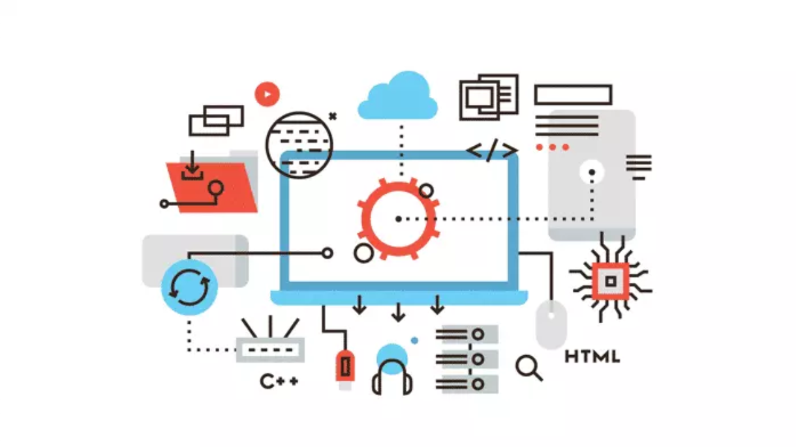

Geschreven door (voor- en achternaam): Stamgroep B4 | Grievous Gaggle

Gecontroleerd door (voor- en achternaam):

Datum: 9 Dec 2024

Versie: 1

Inhoud

Inleiding 3

User Stories 4

Gegevens (bijvoorbeeld ERD, klassendiagram, normaliseren) 5

Gebruikersinterface (bv. usecasediagram, wireframes, mock-ups) 6

Programmalogica (bijvoorbeeld activiteitendiagram, flowchart) 7

Privacy en Security 8

# Inleiding

Maak een ontwerp voor de aan jou toegekende user stories.

Jouw ontwerp moet aansluiten op de wensen en eisen. Maak gebruik van minimaal één schematechniek per onderwerp.

1. Gegevens (bijvoorbeeld ERD, klassendiagram, normaliseren)
2. Gebruikersinterface (bijvoorbeeld usecasediagram, wireframes, mock-ups)
3. Programmalogica (bijvoorbeeld activiteitendiagram, flowchart).

Je deelontwerp bevat dus minimaal drie schematechnieken, zoals je die tijdens de opleiding geleerd hebt. Je mag er meer gebruiken om je ontwerp te ondersteunen. Het gebruik van een framework is toegestaan.

# User Stories

*Vanuit jullie taakverdeling heb je user stories toegedeeld gekregen. Geef hier jouw user stories weer waarvoor je een ontwerp gaat maken.*

|  |  |  |  |
| --- | --- | --- | --- |
| **Naam student:** | Leon Bijker | | |
| **Nummer & Titel**: | 2 – Basic UI | | |
| **Omschrijving**: | | | |
| Als speler wil ik een basis UI zodat de depARTment het mooi kan maken. | | | |
| **Business Value:** | 7 | **Story Points:** | 5 |
| **Acceptatiecriteria**: | | | |
| * Deze user story is compleet wanneer je naar alle menu’s kan navigeren met de UI. * Deze user story is compleet wanneer de feel van de UI lekker snappy is. | | | |

Lotte   
*“Als speler wil ik eerlijk en goed kunnen vechten tegen vijanden zodat ik hierdoor punten kan verzamelen en het spel dynamischer en interessanter wordt” – Enemies heath en damage*

|  |  |  |  |
| --- | --- | --- | --- |
| **Naam student:** | Jeroen Verboom | | |
| **Nummer & Titel**: | 8 – Global Score Leaderboard | | |
| **Omschrijving**: | | | |
| Als Danny Panadero wil ik voor elk level een global score leaderboard zodat ik meer geneigd ben om te verbeteren en te herspelen. | | | |
| **Business Value:** | 4 | **Story Points:** | 2 |
| **Acceptatiecriteria**: | | | |
| * Deze user story is compleet wanneer je bij elk level een scoreboard kan zien. * Deze user story is compleet wanneer je bij elk level jouw positie op het scoreboard kan zien. | | | |

|  |  |  |  |
| --- | --- | --- | --- |
| **Naam student:** | Sam Schutten | | |
| **Nummer & Titel**: | 11 – Weapon models en animaties | | |
| **Omschrijving**: | | | |
| Als gebruiker wil ik unieke en interessante weapon models en animaties zodat ze satisfying voelen en leuk zijn om te gebruiken. | | | |
| **Business Value:** | 5 | **Story Points:** | 13 |
| **Acceptatiecriteria**: | | | |
| * Deze user story is compleet wanneer de models passen in de artstyle en thema van levels. * Deze user story is compleet wanneer de weapons een verslavende animatie hebben. | | | |

|  |  |  |  |
| --- | --- | --- | --- |
| **Naam student:** | Daniël Kosters | | |
| **Nummer & Titel**: | 9 - Level Maken | | |
| **Omschrijving**: | | | |
| Als speler wil ik rond kunnen bewegen in een speelbaar level zodat ik iets te doen heb in het spel. | | | |
| **Business Value:** | 10 | **Story Points:** | 20 |
| **Acceptatiecriteria**: | | | |
| * Deze user story is compleet wanneer je minimaal 1 level in thema hebt per wereld. * Deze user story is compleet wanneer je een begin en eindpunt hebt in de levels. * Deze user story is compleet wanneer je obstakels in de levels tegenkomt. | | | |

|  |  |  |  |
| --- | --- | --- | --- |
| **Naam student:** | Gido Verhoef | | |
| **Nummer & Titel**: | 4 - Wapen functionaliteit | | |
| **Omschrijving**: | | | |
| Als speler wil ik wapens kunnen gebruiken zodat ik de ‘bad guys’ kan schieten. | | | |
| **Business Value:** | 8 | **Story Points:** | 8 |
| **Acceptatiecriteria**: | | | |
| * Deze user story is compleet wanneer er minimaal 3 wapens per thema aanwezig zijn. * Deze user story is compleet wanneer alle wapens kunnen schieten. * Deze user story is compleet wanneer elk wapen zijn eigen special ability heeft. | | | |

# Gegevens (bijvoorbeeld ERD, klassendiagram, normaliseren)

*Plaats hier jouw gemaakte ontwerp(en) met betrekking tot gegevens.*

Sam – Uitleggen Models:

Voor onze game maak ik mijn eigen models en animaties voor wapens en level assets, zodat wij niet met licensing of crediting problemen komen. De reden dat ik deze keuze heb gemaakt is omdat het ons veel meer vrijheid voor creativiteit en onze eigen style geeft, inplaats van mismatchende assets die niet goed samenwerken..

Leon Klassen Diagram  
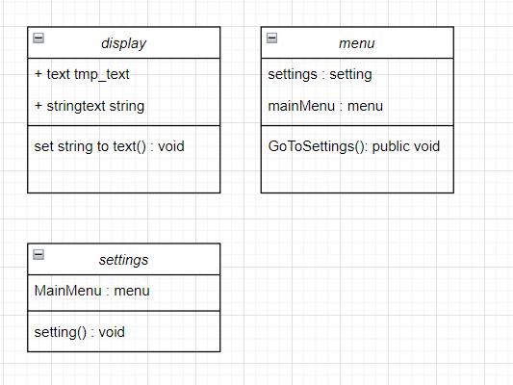

Daniël KlassenDiagram

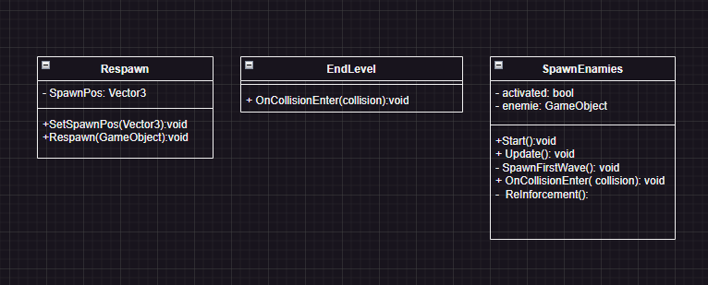

Jeroen Verboom (Klassendiagram):

Lotte   
Uitleg muziek en geluidseffecten   
----

We hebben voor alle geluidseffecten en achtergrondmuziek gebruik gemaakt van **GarageBand** en diverse traditionele instrumenten. Daarnaast hebben we onze eigen stemmen opgenomen om uitroepen tussen de muziek door toe te voegen. Deze uitroepen sluiten aan bij de thematiek, zoals:

* **Prehistorische kreten**
* **Piratengezangen** zoals "aye!" en andere passende geluiden
* Overige thematische effecten die de sfeer versterken.

Met deze aanpak hebben we een unieke en authentieke audio-ervaring gecreëerd die perfect aansluit bij de sfeer en stijl van onze productie.

# Gebruikersinterface (bv. usecasediagram, wireframes, mock-ups)

*Plaats hier jouw gemaakte ontwerp(en) met betrekking tot de gebruikersinterface.*

*Leon Bijker*

### **Classes:**

1. **Menu**
   1. **Attributes:**
      1. menuID: int
      2. title: string
      3. order: int
      4. isSnappy: bool
   2. **Methods:**
      1. navigate(targetScreen: ContentScreen): void
2. **Navigation**
   1. **Attributes:**
      1. navigationID: int
      2. menuID: int (Foreign Key)
      3. targetScreen: ContentScreen
   2. **Methods:**
      1. linkMenuToScreen(menu: Menu, screen: ContentScreen): void
3. **ContentScreen**
   1. **Attributes:**
      1. screenID: int
      2. title: string
      3. uiElements: list<string>
   2. **Methods:**
      1. displayContent(): void

*Sam – Mock Up Van Model*

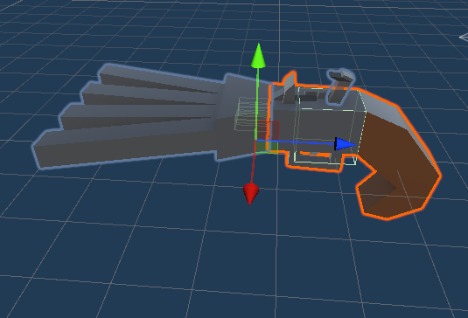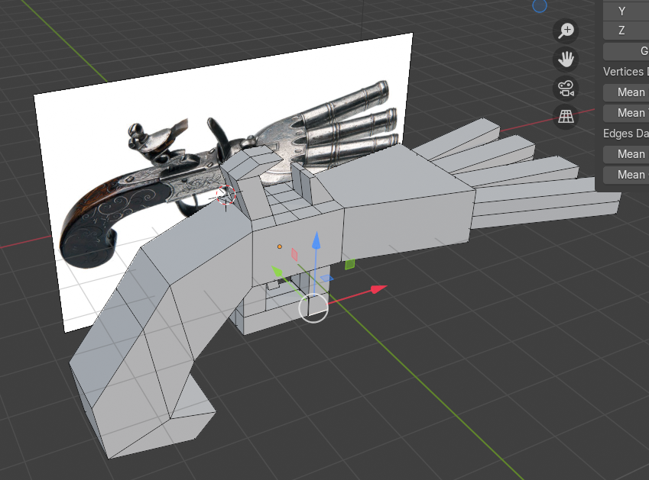

Jeroen Verboom (Mock-Up):

Lotte – Mock up Damagebar enemy

# Programmalogica (bijvoorbeeld activiteitendiagram, flowchart)

*Plaats hier jouw gemaakte ontwerp(en) met betrekking tot de programmeerlogica.*

*Leon bijker basic UI*  
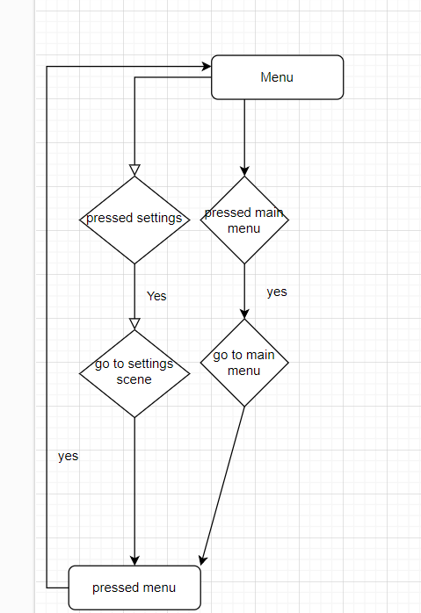

Lotte – Damage van de enemie / player (Flowchart)

Daniël reïnforcement van enemies

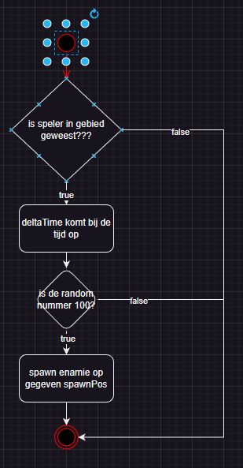

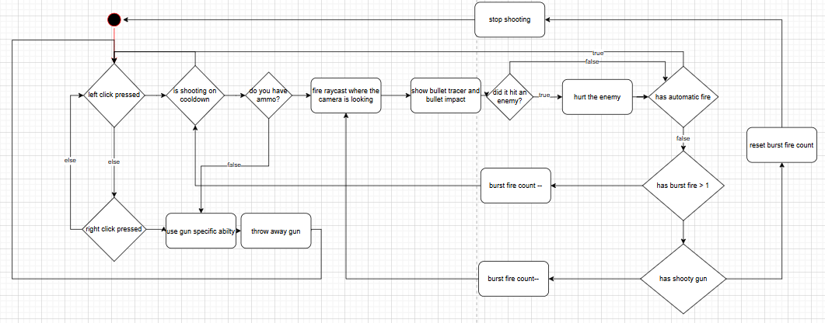Gido – Geweer functie

Sam – Reload functie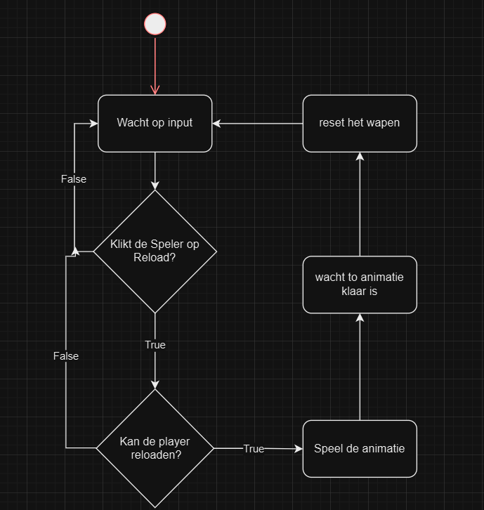

Jeroen Verboom (Data upload):

# Privacy en Security

Onderbouw op basis van de onderstaande punten je ontwerpkeuzes op haalbaarheid, privacy en security.

* Laat zien dat je ontwerp voldoet aan de eisen van de AVG en de OWASP top 10.
* Welke persoonsgegevens worden verwerkt of gebruikt?
* Waarom of voor welk specifiek doel worden deze gegevens gebruikt?
* Vind je het doel gerechtvaardigd?
* Welke bedreigingen van de OWASP top 10 kunnen wel of niet voorkomen in het door jou gebruikte framework of IDE?
* Welke (online)bronnen heb je gebruikt?

Scoreboard:

**1. Persoonsgegevens en AVG**

**Welke persoonsgegevens worden verwerkt of gebruikt?**

* **Naam (Zelf gekozen)**:
  + Dit wordt verwerkt om scores te koppelen aan een specifieke speler.

**Waarom worden deze gegevens gebruikt?**

De gegevens worden gebruikt om:

1. Spelers hun prestaties bij te laten houden en te rangschikken (leaderboard).
2. De spelerervaring te verbeteren door gepersonaliseerde scores te tonen.

**Is het doel gerechtvaardigd?**

Ja, het doel is gerechtvaardigd onder de AVG, omdat:

* **Rechtsgrondslag**: De gegevensverwerking is noodzakelijk voor het uitvoeren van een overeenkomst (bijvoorbeeld het aanbieden van een service zoals het opslaan en tonen van scores).
* **Dataminimalisatie**: Alleen de naam, score en niveau worden opgeslagen; er worden geen gevoelige gegevens zoals geboortedata, IP-adressen of contactgegevens verwerkt.
* **Transparantie**: Het is duidelijk voor spelers dat deze gegevens nodig zijn voor het leaderboard.

**Hoe voldoet het ontwerp aan de AVG?**

* **Dataminimalisatie**: Alleen noodzakelijke gegevens worden verzameld.
* **Beveiliging**: Gegevens worden verzonden via een beveiligde verbinding (zie verder in OWASP-sectie).

**2. OWASP Top 10 en Security**

De OWASP Top 10 definieert veelvoorkomende bedreigingen in webapplicaties. Hieronder wordt besproken hoe jouw ontwerp hiermee omgaat.

**Bedreigingen en Beheersmaatregelen**

**OWASP Top 10: Risico's en Beheersmaatregelen**

Hieronder worden veelvoorkomende bedreigingen in webapplicaties beschreven, inclusief risico's en bijbehorende maatregelen die ons project veilig maken.

**1. Injection (SQL, NoSQL, Command Injection)**

* **Risico:**Niet direct van toepassing, omdat ons project geen directe database-query's uitvoert. De server waar gegevens worden opgeslagen kan echter kwetsbaar zijn.
* **Maatregelen:** 
  + Valideer alle gebruikersinvoer.
  + Gebruik parameterized queries of een ORM.
  + Zorg voor input-sanitization om schadelijke invoer te voorkomen.

**2. Broken Authentication**

* **Risico:**Momenteel is er geen gebruikersauthenticatie. Dit kan problematisch zijn als spelers hun scores willen beveiligen.
* **Maatregelen:** 
  + Voeg een eenvoudige authenticatiemethode toe, zoals een unieke speler-ID of token.
  + Gebruik een beveiligd protocol zoals JWT (JSON Web Token).

**3. Sensitive Data Exposure**

* **Risico:**Gegevens kunnen kwetsbaar zijn voor onderschepping als ze via een onbeveiligd protocol (HTTP) worden verzonden.
* **Maatregelen:** 
  + Zorg dat alle gegevens via HTTPS worden verzonden.
  + Versleutel gevoelige gegevens bij transport en opslag.

**4. Security Misconfiguration**

* **Risico:**De server kan foutief geconfigureerd zijn of onnodige endpoints bevatten.
* **Maatregelen:** 
  + Beperk toegang tot endpoints met een firewall of toegangsbeheer.
  + Verwijder ongebruikte API's en stel veilige standaardinstellingen in.
  + Gebruik een Content Security Policy (CSP) om ongewenste scripts te blokkeren.

**5. Cross-Site Scripting (XSS)**

* **Risico:**Spelersnamen of andere invoer kunnen worden misbruikt om scripts te injecteren in een web-UI.
* **Maatregelen:** 
  + Sanitize alle invoer voordat deze wordt weergegeven.
  + Gebruik veilige functies zoals htmlspecialchars() (PHP) of escape() (JavaScript).

**6. Broken Access Control**

* **Risico:**Er is geen controle om te voorkomen dat scores of gegevens door ongeautoriseerde gebruikers worden aangepast.
* **Maatregelen:** 
  + Gebruik server-side verificatie voor gebruikersacties.
  + Maak gebruik van tokens of sessies om toegang te beperken.
  + Implementeer rolgebaseerde toegang (RBAC).